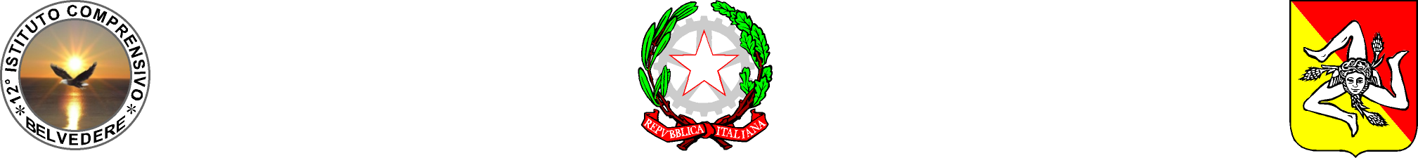

12° Istituto Comprensivo di Siracusa
Piazza Eurialo, 16 – Belvedere (SR) - tel.0931.744736 – fax 0931.711140
Cavalieri di Vittorio Veneto – Belvedere (SR) - tel. 0931.711108
c.f. 80007550892 - c.m.SRIC808004 – email: sric808004@istruzione.it – sito web: www.dodicesimosiracusa.gov.it

CIRCOLARE N° 37 del 30 OTTOBRE 2014

AI DOCENTI DELLE CLASSI 4^ E 5^ SCUOLA PRIMARIA
BELVEDERE

OGGETTO: formazione di mini-squadre di Protezione Civile.

Come richiesto dal Servizio di Protezione Civile del comune di Siracusa, di invitano le docenti delle classi 4e e 5e della scuola primaria di Belvedere ad individuare n. 4 alunni che saranno adeguatamente formati da esperti per costituire le mini squadre di protezione civile.

IL DIRIGENTE SCOLASTICO
Dott.ssa Stefania Gallo

